Maurice Brinton
Maurice Brinton (echte naam: Christopher Agamemnon Pallis) was een Anglo-Grieks neuroloog en libertair-socialistisch intellectueel. Onder zijn schuilnamen Martin Grainger en Maurice Brinton, schreef en vertaalde hij voor het Brits libertaire socialistische Solidarity, van 1960 tot begin 1980. Als neuroloog ontwikkelde hij de criteria voor het vaststellen van een hersendood en schreef over het thema de dood voor de Encyclopædia Britannica.[1]
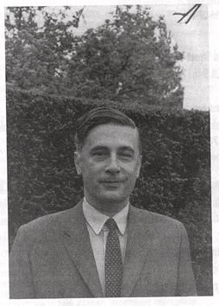

Biografie

Teksten
- De Bolsjewieken en het arbeiderszelfbestuur 1917 – 1921, 1970

Voetnoten
- [1] David Goodway and Paul Lewis, Obituary: Christopher Pallis (Maurice Brinton): An irreverent critic of the Bolshevik revolution, The Guardian, 24 March 2005

